Важнейшие достижения ИЯИ РАН в 2015 году

Ограничение на частоту коллапсов звёзд в Галактике
По данным работы нейтринных телескопов ИЯИ РАН: АСД (Артёмовской Научной станции) и российско-итальянской установки LVD (Гран Сассо, Италия) в течение 38 лет (1977 - 2015) получено самое сильное экспериментальное ограничение на частоту нейтринных всплесков от гравитационных коллапсов звёзд в Галактике: менее 1 события за 16.5 года на 90% уровне достоверности.
По данным Баксанского подземного сцинтилляционного телескопа (БПСТ) найдено лучшее в мире ограничение этой величины, полученное на одной и той же установке. В пределах радиуса чувствительности БПСТ (~20 кпс) находится ~95% звёзд нашей Галактики. За весь период наблюдения, с 30.06.1980 по 19.10.2015, чистое время наблюдения составило 30.4 года - наибольшее время наблюдения за Галактикой на одной и той же установке. За это время не было зарегистрировано ни одного события – кандидата на нейтринную вспышку от взрыва Сверхновой с коллапсом ядра. Верхняя граница на частоту таких событий в нашей Галактике по данным БПСТ составляет 0.076 год⁻¹ на 90% доверительном уровне.
Чл.-корр. РАН Ольга Георгиевна Ряжская, Лаборатория электронных методов детектирования нейтрино;
д.ф.-м.н. Валерий Борисович Петков (vpetkov@inr.ru, тел. 8663875137), Лаборатория подземного сцинтилляционного телескопа Баксанской нейтринной обсерватории ИЯИ РАН

Эксперимент NOvA наблюдает изменения в потоках нейтрино на расстоянии 810 км
В международном эксперименте NOvA (Фермилаб, США) с участием учёных ИЯИ РАН были получили первые результаты, связанные с исследованием эффектов осцилляций в пучках мюонных нейтрино. В отсутствии осцилляций нейтрино экспериментаторы ожидали зарегистрировать в дальнем детекторе 201 мюонное нейтрино. Реально было зарегистрировано только 33 события от взаимодействия этих нейтрино. Это является неоспоримым доказательством, что мюонные нейтрино исчезли из пучка из-за осцилляционных переходов в тау и электронные нейтрино. Аналогично, если бы мюонные нейтрино не осциллировали в электронные нейтрино, то в дальнем детекторе ожидалось бы зарегистрировать только одно взаимодействие электронного нейтрино. На самом деле было зарегистрировано шесть таких событий, что подтверждает превращение части мюонных нейтрино в электронные нейтрино. Наличие в Фермилабе самого интенсивного в мире пучка нейтрино, а также то, что только этот эксперимент способен, при некоторых условиях, измерить иерархию масс нейтрино, предоставляет эксперименту NOvA конкурентные преимущества.
д.ф.-м.н. Анатолий Викторович Буткевич, Лаборатория нейтринной астрофизики

Проверка экспериментально наблюдаемого эффекта годовых и суточных вариаций константы распада ядра 214Ро на короткоживущем ядре 213Ро
Завершено экспериментальное исследование поведения во времени периода полураспада (Т_{1/2}) ядра ²¹⁴Ро. Предметом анализа являлись ряды значений Т_{1/2} с различным временным шагом и полной длительностью 590 дней. В ряду значений Т_{1/2} впервые обнаружены годовая вариация с амплитудой А=(8.3±2.5)∙10⁻⁴, солнечно-суточная вариация с амплитудой А_{С}=(7.5±2.8)∙10⁻⁴, лунно-суточная вариация с амплитудой А_{Л}=(7.0±1.8)∙10⁻⁴ и звёздно-суточная вариация с амплитудой А_{З}=(7.1±2.0)∙10⁻⁴. Усреднённое за 590 дней значение периода полураспада ²¹⁴Ро составило величину Т_{1/2} = 163.46±0.04 мкс.
Для проверки устойчивости обнаруженного эффекта в 2015 году была создана установка с источником ²²⁹Th, являющимся родительским изотопом ядер ²¹³Po (Т_{1/2}=4.2 мкс). В результате обработки временного ряда за июль-август 2015 года обнаружена солнечно-суточная вариация константы распада с усреднённой амплитудой А_{С}=(1.6±0.3)∙10⁻³. Усреднённое за 60 дней значение периода полураспада ²¹³Ро составило величину Т_{1/2}=3.694±0.003 мкс, являющуюся наиболее точной в настоящее время. Справочное табличное значение поправлено на 12%.
д.ф.-м.н. Валерий Васильевич Кузьминов, Лаборатория низкофоновых исследований Баксанской нейтринной обсерватории ИЯИ РАН

Получено лучшее в мире ограничение на массу адронного аксиона
В различных моделях при решении СР-проблемы в рамках Квантовой хромодинамики возникает голдстоуновский бозон – аксион, который может рождаться в результате снятия возбуждения ядра Kr-83, присутствующего в Солнце. В результате резонансного захвата такого аксиона ядро Kr-83 переходит в возбуждённое состояние. Снятие возбуждения происходит в процессе излучения гамма-кванта с энергией 9.4кэВ. Эксперимент основан на использовании образца криптона (содержащего изотоп Kr-83) в качестве мишени для аксионов, летящих от Солнца, и в тоже время рабочей среды большого пропорционального счётчика. При наличии эффекта на энергетическом спектре фона счётчика должен быть пик в области 9.4 кэВ. Величина этого пика определяется константой связи аксионов с нуклонами, которая пропорциональна массе аксиона.
Завершён первый этап измерений с образцом, обогащённым по изотопу Kr-83 до 58.2%. По данным полученным за время измерений 188.33 сут. получен лучший в мире предел на массу адронного аксиона на уровне 100 эВ (95% у.д.). Приобретён образец криптона, обогащённый по изотопу Kr-83 до 99.9%, с которым предполагается за два года достигнуть чувствительности по массе адронного аксиона на уровне 75 эВ.
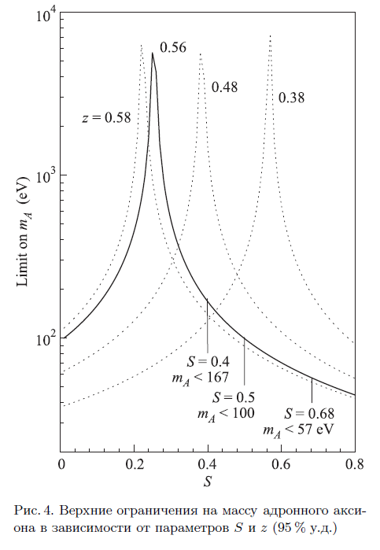
«New Experiment on Search for the Resonance Absorption of Solar Axion Emitted in the M1 Transition of 3Kr-83 Nuclei», Yu. M. Gavrilyuk, A. N. Gangapshev, A. V. Derbin, I. S. Drachnev, V. V. Kazalov, V. V. Kobychev, V. V. Kuz’minov, V. N. Muratova, S. I. Panasenko, S. S. Ratkevich, D. A. Semenov, D. A. Tekueva, E. V. Unzhakov, S. P. Yakimenko, JETP Letters 06/2015; 101(10). DOI:10.1134/S0021364015100069
К.ф.-м.н. Альберт Мусаевич Гангапшев, gangapsh@list.ru, 8(86638)75-206, Лаборатория низкофоновых исследований Баксанской нейтринной обсерватории ИЯИ РАН, работа подержана РФФИ грант№ 14-02-00258. Рук. Гангапшев А.М.

Изучение редких распадов В-мезонов в эксперименте LHCb
ИЯИ РАН в коллаборации LHCb, руководитель Е.Н. Гущин

Измерена вероятность распада B⁰ →µµ
Величины вероятностей распадов B_{s}⁰ →µµ и B⁰ →µµ представляют большой интерес с точки зрения эксперимента, так как являются особенно чувствительными к теориям расширения Стандартной модели (СМ). После обработки полного набора данных, полученных в 2011 и в 2012 гг., коллаборации LHCb и CMS, с участием учёных ИЯИ РАН, выполнили совместный анализ и опубликовали результат по первому в мире наблюдению распада B_{s}⁰ →µµ и по первому в мире экспериментальному измерению вероятности распада B⁰ →µµ со статистической достоверностью 6σ и 3σ соответственно. Полученные результаты являются самыми точными в мире, статистически не противоречат предсказаниям Стандартной модели (СМ) и позволяют ограничить возможные параметры расширения СМ.
By CMS and LHCb Collaborations (Vardan Khachatryan et al.) “Observation of the rare $B^0_s\to\mu^+\mu^-$ decay from the combined analysis of CMS and LHCb data”, Nature 522 (2015) 68-72.

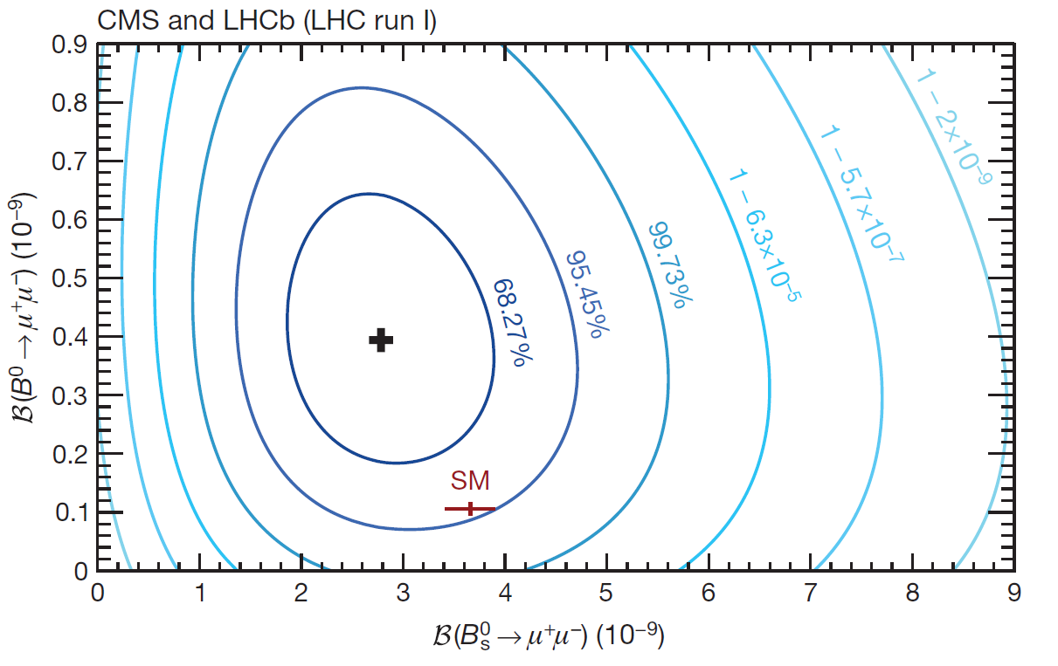
Рисунок 1. Показаны контуры функции правдоподобия величин вероятностей распадов B_{(s)}⁰ →µµ в сравнении с предсказаниями Стандартной модели: черный крест обозначает максимально правдоподобные значения, красный крест (SM) обозначает предсказания СМ и их неопределенность.
Евгений Николаевич Гущин, Группа поддержки работ по программе исследований на Большом адронном коллайдере

Измерен угол смешивания u и b кварков
В коллаборации LHCb с участием учёных ИЯИ РАН закончен анализ данных 2011-2012 гг. по измерению отношения вероятностей эксклюзивных распадов Λ_{b}⁰→pµ⁻ν и Λ_{b}⁰→ Λ_{c}⁺µ⁻ν, что позволило измерить отношение углов смешивания u, b и c, b кварков: |Vub|/|Vcb|. Эти моды распадов не были доступны на В-фабриках, в то время как на Больном адронном коллайдере предоставляется возможность использовать большое количество сигнальных событий, до 20% от производимых b-адронов. Кроме этого, измерение относительной вероятности распадов позволяет избежать многих экспериментальных неопределенностей. Используя мировое среднее для величины |Vcb|, было получено прецизионное значение для угла |Vub|=(3.27±0.15±0.16±0.06)×10⁻³, где первая неопределенность связана с экспериментальной ошибкой, вторая - с теоретической неточностью, а третья – с ошибкой нормализации к углу |Vcb|. Полученное значение |Vub| хорошо согласуется с условиям унитарности матрицы смешивания. Полученный результат является наиболее точным единичным измерением в мире и даёт важный вклад в глобальный список значений параметров матрицы смешивания кварков.
By LHCb Collaboration (Roel Aaij et al.) “Determination of the quark coupling strength $|V_{ub}|$ using baryonic decays”, Nature Phys. 11 (2015) 743-747.
Евгений Николаевич Гущин, Группа поддержки работ по программе исследований на Большом адронном коллайдере

Первое наблюдение очарованого пентакварка
В рамках кварковой модели, созданной более 50-ти лет назад, предполагается существование частиц, в кварковый состав которых к минимальным мезонным и барионным конфигурациям добавлены кварк-антикварковые пары. В 2015 г. LHCb коллаборация, с участием учёных ИЯИ РАН, опубликовала результаты анализа распадов Λ_{b}⁰→J/ψΚ⁻p, в которых в спектре инвариантной массы (J/ψ,p) пар были обнаружены резонансные структуры P_{c}(4380)⁺ и P_{c}(4450)⁺, с уровнем значимости 9 и 12 стандартных отклонений. Их состав может быть объяснен только минимальным набором из пяти кварков , это так называемый очарованный пентакварк. Таким образом предсказанные более 50 лет назад частицы наконец находят своё подтверждение.
By LHCb Collaboration (Roel Aaij et al.). “Observation of J/ψp Resonances Consistent with Pentaquark States in Λ$_b^0$ → J/ψK$^-$p Decays”, Phys.Rev.Lett. 115 (2015) 072001.
Евгений Николаевич Гущин, Группа поддержки работ по программе исследований на Большом адронном коллайдере

Измерен период двухнейтринного бета распада Ge-76 и найдена граница распада на возбуждённые уровни
На основе экспериментальных данных, полученных в первой фазе эксперимента GERDA, с участием учёных ИЯИ РАН, получен с высокой точностью период полураспада двухнейтринного бета распада Ge-76: (1.926 ± 0.095)*10²¹ лет.
Выполнен поиск двухнейтринного двойного бета распада изотопа Ge-76 на три возбуждённых уровня. Использовались данные по 14-и германиевым детекторам, обогащённым по изотопу Ge-76, погруженным в жидкий азот. Анализ был основан на поиске совпадений сигналов двух детекторов, в одном из которых регистрировался гамма квант от распада возбужденного состояния ядра Se -76 и двух электронов от двойного бета распада в другом. Из отсутствия сигнала получен верхний предел для искомого распада: 3.7*10²³ лет. Полученный предел превосходит более чем в 100 раз значения, полученные в предыдущих аналогичных экспериментах.
GERDA collaboration “2νββ decay of ⁷⁶Ge into excited states with GERDA. Phase I” J. Phys. G: Nucl. Part. Phys. 42 (2015) 115201
К.ф.-м.н. Игорь Романович Барабанов, тел 8-963-608-10-29 barabanovi@mail.ru , Лаборатория гамма-астрономии и реакторных нейтрино

Измерены выходы частиц в столкновениях ядер аргона с ядрами скандия
В 2015г. на установке NA61 в ЦЕРНе, с участием физиков ИЯИ РАН, впервые в мире измерены выходы частиц в столкновениях ядер аргона с ядрами скандия при энергиях налетающих ядер аргона 13, 20, 30, 40, 75 и 150 ГэВ на нуклон от ускорителя SPS. Эти измерения являются частью программы по детальному исследованию начала деконфайнмента, т.е. поиску и исследованию перехода между двумя фазами сильно взаимодействующей материи в ядро-ядерных взаимодействиях и поиску критической точки сильно взаимодействующей ядерной материи. Исследования проводятся посредством сканирования диапазона фазовой диаграммы с помощью реакций с лёгкими и тяжёлыми ядрами при энергиях налетающих частиц в диапазоне от 13 до 158 ГэВ на нуклон. К настоящему времени уже получены экспериментальные данные по выходам частиц в протон-протонных столкновениях и столкновениях ядер бериллия при этих же энергиях. ИЯИ РАН в этих экспериментах обеспечивает работу созданного в Институте переднего адронного калориметра, который используется для определения центральности и угла плоскости реакции в ядро-ядерных столкновениях и участвует в анализе полученных данных.

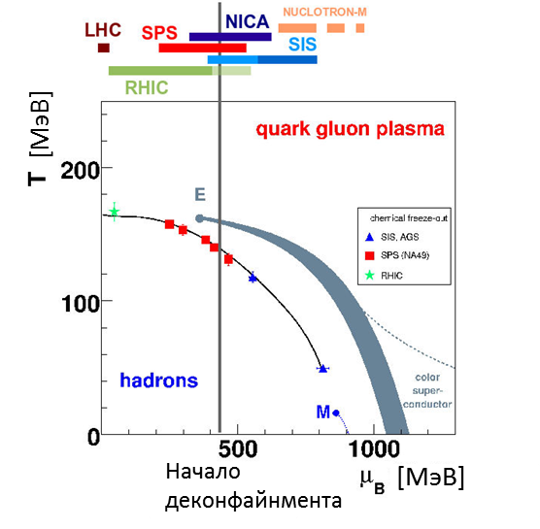

Рисунок 1. Переход между двумя фазами сильно взаимодействующей материи: адронный газ и кварк-глюонная плазма.
Разработка проекта создания большого сцинтилляционного детектора в Баксанской нейтринной обсерватории ИЯИ РАН РАН
Расчёты фона ядерных реакторов в местах расположения детекторов геонейтрино (проектируемых и существующих) с учётом сложившейся ситуации на сегодняшний день показало выгодное расположение Баксанской нейтринной обсерватории ИЯИ РАН по сравнению с другими проектами.
Рисунок. Наблюдаемые в детекторе спектры антинейтрино от ядерных реакторов. Цифры показывают интеграл спектра в диапазоне геонейтрино, а в скобках – отношение сигнала геонейтрино к фону реакторов.
В низкофоновой лаборатории БНО ИЯИ РАН создан экспериментальный модуль для измерения концентраций радиоуглерода в образцах жидкого сцинтиллятора. В созданной установке удалось получить рекордное значение фона в диапазоне 200-300 кэВ: 2 соб./час, что сравнимо с похожими измерениями в Гран Сассо в проекте LENS. Чувствительность установки составляет 10⁻¹⁹.

Рисунок. Гистограмма фона по 5 кэВ в бине (чёрные точки с ошибкой). 1 – подгоночная кривая в виде суммы постоянной, экспоненты и бета-спектра¹⁴С. 2 – фон гамма-квантов в виде суммы постоянной и экспоненты. 3 – бета-спектр ¹⁴С.

Д.ф.-м.н. Валерий Витальевич Синёв, Лаборатория гамма-астрономии и реакторных нейтрино, Лаборатория низкофоновых исследований Баксанской нейтринной обсерватории ИЯИ РАН, соисполнители: Кузьминов В.В. БНО, Янович Е.А. ОЛВЭНА

Мультифрагментация ядер углерода под действием фотонов
В рамках коллаборации GRAAL с участием учёных ИЯИ РАН исследованы реакции мультифрагментации ядер углерода под действием фотонов с энергией 700 – 1500 МэВ. Впервые получены данные о вероятности вылета нуклонов различной множественности вплоть до полного развала ядра углерода на отдельные нуклоны (см.рис.1). Изучены энергетические и угловые распределения образующихся фрагментов. Показано, что экспериментальные данные хорошо согласуются с расчётами в рамках каскадно-испарительной модели RELDIS.
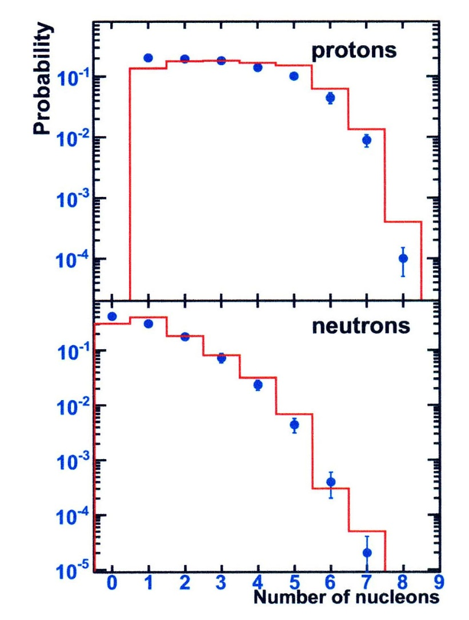

Рис.1.

Вероятность распада ядра
углерода под действием фотонов
с энергией 700 – 1500 МэВ
на протоны и нейтроны
с разной множественностью.
Точки – эксперимент,
гистограмма – расчет по каскадно-
испарительной модели RELDIS.

V.Nedorezov e.a. (GRAAL collaboration) , Disintegration of 12 C nuclei by 700–1500 MeV photons , Nucl.Phys. A940 (2015) 264-278.
Д.ф.-м.н. Владимир Георгиевич Недорезов, Лаборатория фотоядерных реакций

«Полный опыт» в фоторождении мезонов на нуклонах
В рамках задачи «полного опыта» в фоторождении мезонов на нуклонах получены первые в мире данные по спиновым асимметриям для реакции γp→ π⁰ηp при энергиях фотонов от 1050 до 1450 МэВ. Измерения выполнены международной коллаборацией А2, с участием учёных ИЯИ РАН, на ускорителе MAMI C с использованием детектора Crystal-Ball/TAPS и протонной поляризованной мишени ОИЯИ-ИЯИ. Полученные данные подтверждают предположение о доминировании в этой реакции амплитуды Δ3/2⁻. Показано, что результаты чувствительны к небольшим вкладам от других парциальных волн.
J.R.M.Annand, G.Gurevich, R Kondratiev, V.Lisin, A.Mushkarenkov, A.Polonski et al. First measurement of target and beam-target asymmetries in the γ p → π⁰ηp reaction. Phys. Rev. C 91, 055208 (2015).
Д.ф.-м.н. Владимир Георгиевич Недорезов, Лаборатория фотоядерных реакций

Фоторасщепление изотопов титана в области гигантского дипольного резонанса
С помощью γ-активационной методики на тормозном пучке фотонов с максимальной энергией 55 МэВ исследовано фоторасщепление изотопов титана в области гигантского дипольного резонанса (ГДР). Определены выходы и интегральные сечения фотопротонных реакций на изотопах ^{47,48,49,50}Ti. Результаты эксперимента сравниваются с расчётами по программе TALYS и комбинированной модели фотонуклонных реакций. Показано, что программа TALYS, не учитывающая изоспиновую структуру ГДР, не позволяет описать выход фотопротонных реакций на тяжёлых изотопах титана ^{49, 50}Ti .
С.С. Белышев, Л.З. Джилавян, Б.С. Ишханов, И.М. Капитонов, А.А. Кузнецов, В.Н. Орлин, К.А. Стопани. Фотоядерные реакции на изотопах титана. Ядерная физика, 2015, том 78, №3-4, с. 246–255.
К.ф.-м.н. Леонид Завенович Джилавян, Лаборатория фотоядерных реакций

Фотопревращение изотопов индия
В диапазоне энергий фотонов от 4 до 46 МэВ измерено сечение реакции ¹¹⁵In(γ, γ′)^{115m}In. Показано, что при энергии фотонов E_{γ} ~ 27 МэВ отсутствует второй пик, о существовании которого указывалось ранее. Рассмотрены возможности использования указанной реакции как для исследований физики фотоядерных реакций, так и для мониторирования потоков тормозных фотонов в гамма-активационных работах.
Л.З. Джилавян. «Сечение реакции ¹¹⁵In(γ, γ′)^{115m}In в области E1 гигантского резонанса». Ядерная физика, 2015, том 78, №7-8, с. 668–677.
К.ф.-м.н. Леонид Завенович Джилавян, Лаборатория фотоядерных реакций

Запуск источника нейтронов ИН-ЛУЭ
Запущен источник нейтронов на основе электронного пучка линейного ускорителя ЛУЭ-8-5, вольфрам-бериллиевой фотонейтронной мишени и замедлителя-формирователя спектра нейтронов. Оригинальная конструкция источника позволяет проводить как облучение образцов во внутренней камере источника, так и работу с выведенными пучками нейтронов (быстрых - 0.5–5 МэВ, тепловых, или промежуточных). Изменение спектра нейтронов достигается изменением конфигурации бериллиевой мишени и в некоторых случаях применением специальных фильтров. В настоящее время начаты работы по нейтроно-активационному анализу при плотности потока ~10⁷см⁻²с⁻¹, что позволяет, например, определять содержание золота в образце с содержанием ~ 1 г/т. Планируемая модернизация источника и работа при максимальной мощности электронного пучка позволит в 10-15 раз увеличить плотность потока нейтронов, и соответственно уменьшить минимально-определяемое содержание элементов в образцах.

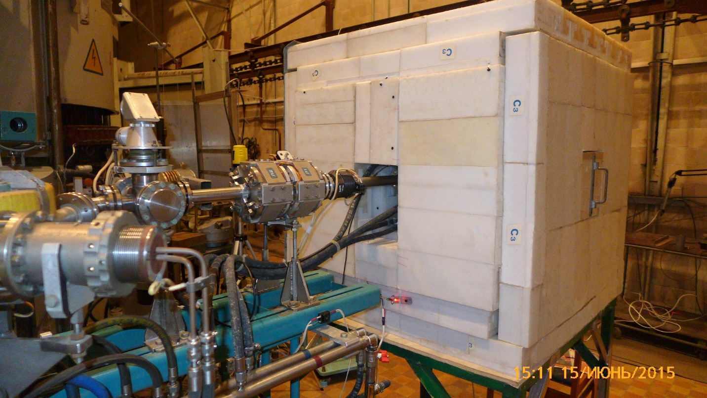

К.ф.-м.н. Геннадий Васильевич Солодухов solod@inr.ru (ЛФЯР) и к.ф.-м.н. Евгений Сергеевич Конобеевский konobeev@inr.ru (ЛАЯ), Лаборатория фотоядерных реакций и Лаборатория атомного ядра. Отв. Исполнители А.М.Громов, В.Н. Пономарев ЛФЯР, А.В.Андреев, С.В.Зуев, Ю.М.Бурмистров, М.В.Мордовской ЛАЯ, Н.М.Соболевский, Л.Н.Латышева ЛНИ

Регистрация когерентного рассеяния нейтрино на ядрах
Получен спектр одноэлектронных импульсов от ультрафиолетового излучения ртутной лампы на счетчике объемом 12 литров на рабочей смеси Аргон+10% Метан при давлении 0.2 MPa.
К.ф.-м.н. Анатолий Васильевич Копылов, Лаборатория нейтринной астрофизики

Поиск скрытых фотонов в качестве частиц – кандидатов на тёмную материю
Сформулирована задача поиска скрытых фотонов в качестве частиц – кандидатов на тёмную материю с массой от 5 до 10 эВ методом поиска одиночных электронов, индуцированных с поверхности металла осцилляциями электромагнитного поля, вызванного скрытыми фотонами.
Предложен метод регистрации одиночных электронов, индуцированных скрытыми фотонами, по разности скорости счёта в двух конфигурациях газового счетчика с малым порогом регистрации, позволяющим регистрировать одноэлектронные события.
Разработан и изготовлен прибор для измерения эффекта от одиночных электронов, индуцированных скрытыми фотонами, в виде многокатодного газового счетчика с внешним катодом из металла.
Измерены рабочие характеристики детектора. Ведётся поиск скрытых фотонов в режиме круглосуточных измерений с целью наблюдения возможных долговременных (годовых) вариаций. В настоящее время этот детектор является единственным в мире, работающим в режиме поиска скрытых фотонов с массой от 5 до 10 эВ.
arXiv:1509.03033 “Using a Multi-Cathode Counter (MCC) in the Search for Hidden Photon CDM.”
К.ф.-м.н. Анатолий Васильевич Копылов телефон: +7 929 6078764, Электронная почта: kopylov@inr.ru, Лаборатория нейтринной астрофизики. Научные сотрудники: Орехов И.В., Петухов В.В. Ведущий инженер: Петров Е.П.

Генерации чармированных частиц адронами с энергиями ~ 50 – 100 ТэВ
Изучение сечения генерации чармированных частиц в переднем кинематическом конусе («forward» physics) адронами с энергиями ~ 50 – 100 ТэВ на ядрах свинца в высокогорных экспериментах с использованием двухэтажной рентгеноэмульсионной камеры с большим воздушным зазором (~ 2,2 м) указывает на весьма высокое сечение генерации чармированных D мезонов. Аналогичная ускорительная информация отсутствует и не может быть получена в коллайдерных экспериментах, работающих в кинематической центральной области псевдобыстрот.
Аналогичных экспериментов в мире - нет
A.S.Borisov, V.G.Denisova, Z.M.Guseva, E.A.Kanevskaya, M.G.Kogan, A.E.Morozov, V.S.Puchkov, S.E.Pyatovsky, G.P.Shoziyoev, M.D.Smirnova, A.V.Vargasov, V.I.Galkin, S.I.Nazarov, R.A.Mukhamedshin. Estimation of charm production cross section in the forward kinematic cone at energies E_Lab ~ 75 TeV according to the high mountain experiment with two-storey XREC. Proc. 34th ICRC, 30 July- 6 August, 201 (Hague) (to be published)
Д.ф.-м.н. Рауф Адгамович Мухамедшин, телефон: +7 903 212 3488, электронная почта: rauf_m@mail.ru, Лаборатория нейтринной астрофизики

Выход нейтронов, генерированных мюонами
С помощью детектора LVD, с участием учёных ИЯИ РАН, измерена величина выхода нейтронов, генерированных мюонами космических лучей в железе (15±2)×10⁻⁴ n/μ/(г⋅см⁻²)) и свинце (55±20)×10⁻⁴ n/μ/(г⋅см⁻²)), дополнительно установленными внутрь структуры установки.
Измерена величина выхода нейтронов, генерированных мюонами от нейтринного пучка из ЦЕРН (эксперимент CNGS‾Е_{μ} = 15 ГэВ), в веществе детектора LVD: (3.6±0.7)×10⁻⁵ n/μ/(г⋅см⁻²) в сцинтилляторе и (23.2±4.6)×10⁻⁵ n/μ/(г⋅см⁻²) в железе.
Для изучения нейтронного фона в подземных экспериментах проведены расчёты с помощью Geant 4 и Shield генерации нейтронов мюонами для различных ядер, которые обычно входят в состав окружающей породы и защиты экспериментальных установок.
Чл.-корр. РАН Ольга Георгиевна Ряжская, Лаборатория электронных методов детектирования нейтрино;

Открытие осцилляций мюонного нейтрино в тау нейтрино
По данным 2008 – 2012 гг. в международном эксперименте OPERA зарегистрировано 5 событий - кандидатов на взаимодействие тау нейтрино. Обнаруженные кандидаты позволяют оценить открытие осцилляций ν_{μ}→ν_{τ} на уровне 5 стандартных отклонений.
N. Agafonova et al. (OPERA Collaboration) “Discovery of tau neutrino appearance in the CNGS neutrino beam with the OPERA experiment”, Phys. Rev. Lett. 115, 121802 (Published 17 September 2015)
Чл.-корр. РАН Ольга Георгиевна Ряжская, Лаборатория электронных методов детектирования нейтрино;

Предложен новый эксперимент по поиску лёгкого гипотетического векторного бозона на вторичном мюонном SPS пучке в ЦЕРНе.
Предложен новый эксперимент по поиску лёгкого гипотетического векторного бозона на вторичном мюонном SPS пучке в ЦЕРНе. Эксперименты по поиску лёгкого векторного бозона активно ведутся или планируются во многих лабораториях, поскольку существование такого бозона позволяет объяснить мюонную g-2 аномалию. Показано, что предложенный эксперимент позволит на три порядка увеличить потенциал открытия по сравнению с существующими или планируемыми экспериментами. Предложена конкретная схема установки и произведены основные симуляции фонов и отклика детектора.
S.N.Gninenko, N.V.Krasnikov and V.A.Matveev, "Muon g-2 and searches for a new leptophobic sub-GeV dark boson in a missing-energy experiment at CERN", Phys.Rev. D91 (2015) 095015
К.ф.-м.н. Сергей Николаевич Гниненко, д.ф.-м.н. Николай Валерьевич Красников, акад Виктор Анатольевич Матвеев, Лаборатория моделирования физических процессов при высоких энергиях
Квазиклассическое описание распада ложного вакуума
Развито самосогласованное квазиклассическое описание распада ложного вакуума индуцированного столкновениями частиц в (1+1)-мерной теории поля. Численно для конкретного потенциала показано, что вероятность такого процесса растёт с ростом энергии сталкивающихся частиц, но остается экспоненциально подавленной при всех энергиях. При этом при энергии выше некоторого критического значения, зависящего от числа сталкивающихся частиц, экспонента подавления остается постоянной. В этом высокоэнергичном режиме процесс происходит путем испускания большого количества низкоэнергичных частиц, соответствующих энергии классического решения, а избыток уносится изначально сталкивающимися частицами.
High-energy limit of collision-induced false vacuum decay. Sergei Demidov, Dmitry Levkov (Moscow, INR). Published in JHEP 06 (2015) 123.
К.ф.-м.н. Сергей Владимирович Демидов, к.ф.-м.н. Дмитрий Геннадиевич Левков, Отдел теоретической физики

Представление Q-оператора Бакстера
Методом квантовых групп показано, что Q-оператор Бакстера в XXZ- квантовой спиновой цепочке и связанных моделях даётся пределом большого спина в соответствующих квантовых трансфер-матрицах. Данные соотношения получены микроскопически путём анализа матричных элементов генераторов квантовой группы для большого спина и записаны в универсальной форме.
A.A.Ovchinnikov, "Baxter Q- operator and functional relations". Phys.Lett.B 742 (2015) 335-339.
К.ф.-м.н. Анатолий Александрович Овчинников, Отдел теоретической физики

Обеспечение работы сильноточного линейного ускорителя ИЯИ РАН.
На сильноточном линейном ускорителе ИЯИ РАН проведено пять сеансов, направленных на разработку технологии получения радиоизотопов и наработку радиоизотопов, на исследования и модернизацию ускорительного комплекса. Общая продолжительность сеансов в 2015 году составила более 1600 часов. Наработка ускорителя по программе получения радиоизотопов составила свыше 80000 мкА·часов при среднем токе пучка до 120 мкА и энергии 143 МэВ. Впервые за весь период эксплуатации ускорителя была достигнута интегральная наработка за 12-часовую смену свыше 1400 мкА·часов. Осуществлена проводка пучка с энергией 209 МэВ интенсивностью до 1 мкА по модернизированным каналам на нейтронный источник ИН-06 и спектрометр по времени замедления нейтронов в свинце СВЗ-100. Исследована возможность работы в сильноточном режиме на установку РАДЕКС.
Д.ф.-м.н. Александр Владимирович Фещенко, feschenk@inr.ru, (495)851-09-70, Отдел ускорительного комплекса

Модернизация систем сильноточного линейного ускорителя ИЯИ РАН.
Основные усилия по модернизации ускорительного комплекса были направлены на совершенствование каналов транспортировки пучка до ИН-06 и СВЗ-100, а также на перевод мощных модуляторов системы питания начальной части ускорителя на генераторные триоды ГИ-71А вместо модуляторных триодов ГМИ-44А, снятых с производства. При модернизации каналов все электромагнитные элементы установлены на одном уровне, а направление пучков на мишени по вертикали осуществляется исключительно корректирующими электромагнитами. Проведена модернизация вакуумной системы, системы питания электромагнитов, системы диагностики пучка, системы управления, системы измерения потерь, системы доступа. При переводе мощных модуляторов на генераторные лампы проведена модернизация как модуляторов, так и подмодуляторов на двух каналах усиления. Достигнута номинальная ВЧ мощность в ускоряющих резонаторах. Проведены успешные испытания модернизированного оборудования в двух сеансах работы ускорителя.
Д.ф.-м.н. Александр Владимирович Фещенко, feschenk@inr.ru, (495)851-09-70, Отдел ускорительного комплекса

ИННОВАЦИИ

Разработка технологии протонной терапии
Предложен новый метод конформного формирования дозового поля протонной терапии, который позволяет уменьшить лучевые повреждения здоровых тканей при проведении протонной терапии опухолей. Данная технология применима для т.н. пассивного рассеяния при формировании дозового распределения для протонов и ионов. Для разработки и проверки данного метода была использована авторская программа Монте–Карло SRNA. На рисунке показан пример рассчитанного дозового распределения для облучения мишени, обозначенной чёрным кругом. Как видно из рисунка, отсутствует обычное для такого вида протонной терапии заметное облучение тканей за пределами мишени. При этом обеспечено облучение самой мишени однородной дозой заданной величины.
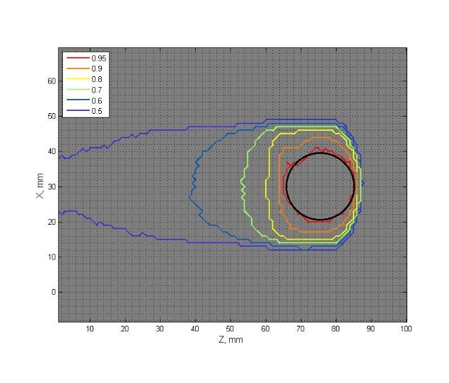
В ближайшем сеансе работы ускорителя протонов ИЯИ РАН на медицинский комплекс предполагается экспериментальная проверка нового метода.
Д.ф.-м.н. Сергей Всеволодович Акулиничев, akulinic@inr.ru , +7-495-851-01-80, Лаборатория медицинской физики

Разработка технологии производства нового источника для брахитерапии на основе иттербия
олучены активированные образцы новых иттербиевых источников для брахитерапии и совместно с ПИЯФ КИ проведены доклинические испытания источников с использованием культур раковых клеток. Исследования показали высокую радиобиологическую эффективность иттербиевых источников: наблюдалось отложенное по времени разрушение раковых клеток даже для сверхмалых доз от иттербиевых источников. На рисунке показан пример микроскопирования клеток HeLa через 96 часов после облучения. Видны

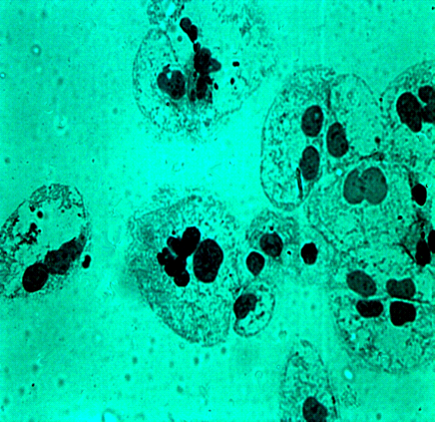

морфологические признаки апоптоза: фрагментация ядра при сохранении клеточной мембраны) в результате воздействия малых доз излучения Yb¹⁶⁹ .
Д.ф.-м.н. Сергей Всеволодович Акулиничев, akulinic@inr.ru , +7-495-851-01-80, Лаборатория медицинской физики

Внедрение новой технологии получения стронция-82
Успешно завершены работы по внедрению в центре ARRONAX (Нант, Франция) разработанной ИЯИ РАН технологии получения стронция-82 с использованием сорбции из облученного металлического рубидия. В рамках проведенных испытаний мишени из металлического рубидия были облучены высокоинтенсивным током протонов с энергией 70 МэВ, проведена переработка мишеней в горячей камере и получены препараты ⁸²Sr большой активности. Данный метод, запатентованной в России, Европе, Канаде и США и внедренный еще ранее в ГНЦ РФ-ФЭИ, предполагается использовать и в других странах для массового производства этого важнейшего медицинского радионуклида, используемого при проведении позитронно-эмиссионной томографии.
Д.х.н. Борис Леонидович Жуйков, Лаборатория радиоизотопного комплекса

Разработка и внедрение медицинского генератора стронций/рубидий-82 для использования в ПЭТ в России и Европе
Совместно с французским центром ARRONAX и фирмой LEMER PAX разработаны различные модели генератора и внедрена методика его изготовления с целью проведения в дальнейшем медицинских испытаний с использованием позитронно-эмиссионной томографией во Франции, России и других странах для диагностики кардиологических, а также некоторых онкологических заболеваний. Стронций-82, полученный на ускорителе С70 по технологии ИЯИ РАН, был заряжен в «горячей камере» центра ARRONAX в генераторы российского и французского образцов (рис. 1 и 2) и исследованы характеристики генератора, которые значительно лучше американского аналога.

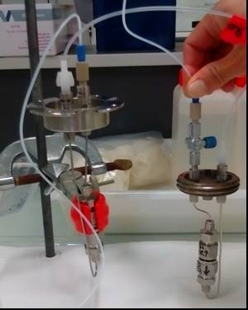
Рисунок 1. Колонки для медицинских генераторов рубидия-82 российского (слева) и французского (справа) образцов.
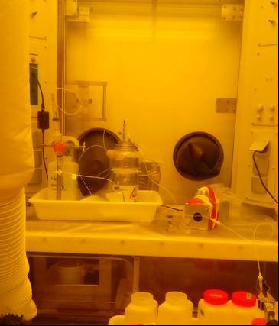
Рисунок 2. Зарядка генератора в вольфрамовом контейнере в горячей камере центра ARRONAX.
Д.х.н. Борис Леонидович Жуйков, Лаборатория радиоизотопного комплекса

Получение α-активных радионуклидов для терапии онкологических заболеваний
Совместно с МГУ им. М.В. Ломоносова разработана методика одновременного выделения медицинских терапевтических α-активных радионуклидов ²²⁵Ac, ²²³Ra и ²³⁰Pa из мишени металлического тория, облученного протонами средних энергий. Методика включает жидкостную экстракцию, ионообменную и экстракционную хроматографию. Были получены образцы ²²⁵Ac, ²²³Ra и ²³⁰Pa из мишени, облученной на ускорителе ИЯИ РАН. Разработана методика мечения гидроксиапатита – перспективного биосовместимого носителя, радионуклидами ²²³Ra, определены кинетические характеристики и оптимальные условия проведения сорбции на различных текстурных формах.
Д.х.н. Борис Леонидович Жуйков, Лаборатория радиоизотопного комплекса

Разработка метода производства ксеноновой воды и метода лечения широких слоев населения этой водой
Разработана методика увеличения долголетия людей с помощью терапии смесями благородных газов с кислородом. Показано, что регенеративные свойства благородных газов позволяют восстанавливать поражённые (стареющие) клетки и за счёт этого увеличивает срок службы этих тканей.
Метод используется для лечения раненых в госпитале МВД в Екатеринбурге.
Д.ф.-м.н. Борис Михайлович Овчинников, Лаборатория исследования редких процессов

Создание опытных образцов оборудования диагностики пучка для LEBT ЛУ-20 и HILAC комплекса NICA ОИЯИ
Завершено выполнение НИР по договору с ОИЯИ по теме «Создание опытных образцов оборудования диагностики пучка для LEBT ЛУ-20 и HILAC комплекса NICA ОИЯИ». В соответствии с Договором изготовлены компоненты, произведены сборка, юстировка, вакуумные испытания и доставка диагностических узлов заказчику.
Д.ф.-м.н. Александр Владимирович Фещенко, feschenk@inr.ru, (495)851-09-70, Отдел ускорительного комплекса

Разработка и изготовление опытных образцов блоков питания импульсного генератора плазмы и масс-спектрометра атомарного пучка для источника поляризованных ионов водорода и дейтерия
Выполнены работы по созданию источника поляризованных ионов для ускорительного комплекса Лаборатории Физики Высоких Энергий ОИЯИ в соответствии с договором «Разработка и изготовление опытных образцов блоков питания импульсного генератора плазмы и масс-спектрометра атомарного пучка для источника поляризованных ионов водорода и дейтерия». При участии сотрудников ОУК осуществлен запуск источника и ведутся его стендовые испытания в ОИЯИ.
К.ф.-м.н. Александр Степанович Белов, belov@inr.ru, (495)851-09-62, Отдел ускорительного комплекса

Разработка технического проекта модернизации источника ионов водорода в каскаде ускорителей ЛУ-30 и У-1.5
Завершено выполнение НИР по договору с ФБГУ ГНЦ ИФВЭ по теме «Разработка технического проекта модернизации источника ионов водорода в каскаде ускорителей ЛУ-30 и У-1.5».
Д.ф.-м.н. Александр Владимирович Фещенко, feschenk@inr.ru, (495)851-09-70, отв. исп. Виктор Сергеевич Клёнов, klenov@inr.ru, Отдел ускорительного комплекса

Разработка, изготовление, лабораторные испытания, поставка и наладка измерителя продольного распределения заряда в сгустках для канала транспортировки из ускорителя Linac-4 в бустер
Продолжено выполнение НИР по договору с ЦЕРН, Швейцария по теме «Разработка, изготовление, лабораторные испытания, поставка и наладка измерителя продольного распределения заряда в сгустках для канала транспортировки из ускорителя Linac-4 в бустер». Изготовленное оборудование измерителя поставлено в ЦЕРН, проведена его сборка, лабораторные испытания и подготовка к установке на ускорителе.
Д.ф.-м.н. Александр Владимирович Фещенко, feschenk@inr.ru, (495)851-09-70, отв. исп. к.ф.-м.н. Сергей Александрович Гаврилов, s.gavrilov@gmail.com, Отдел ускорительного комплекса

Разработка, изготовление, испытания, поставка и наладка Измерителя формы сгустков (BSM) с тремя сменяемыми ВЧ дефлекторами и тремя сменяемыми электронными ВЧ трактами для линейных ускорителей GSI и проекта FAIR (линейный ускоритель протонов, ускоритель UNILAC и линейный ускоритель непрерывного действия)
Продолжено выполнение НИР по контракту с лабораторией GSI, Германия по теме «Разработка, изготовление, испытания, поставка и наладка Измерителя формы сгустков (BSM) с тремя сменяемыми ВЧ дефлекторами и тремя сменяемыми электронными ВЧ трактами для линейных ускорителей GSI и проекта FAIR (линейный ускоритель протонов, ускоритель UNILAC и линейный ускоритель непрерывного действия)». Завершено изготовление оборудования и ведутся лабораторные испытания.
Д.ф.-м.н. Александр Владимирович Фещенко, feschenk@inr.ru, (495)851-09-70, отв. исп. к.ф.-м.н. Сергей Александрович Гаврилов, s.gavrilov@gmail.com, Отдел ускорительного комплекса

Исследование, разработка и запуск электродинамических систем стенда фотоинжектора для исследование формирования сгустков электронов сверхвысокой яркости
Продолжено выполнение НИР по договору с DESY по теме «Исследование, разработка и запуск электродинамических систем стенда фотоинжектора для исследование формирования сгустков электронов сверхвысокой яркости». Завершена разработка технического предложения усовершенствованного резонатора. Предложенный резонатор по всем параметрам существенно превосходит существующие аналоги.
Д.ф.-м.н. Валентин Витальевич Парамонов, paramono@inr.ru, (495)851-09-66, Отдел ускорительного комплекса

Разработка узлов источника ионов водорода Н-минус для каскада ускорителей ЛУ-30 и У-1.5
Начато выполнение НИР по договору с ИФВЭ с «Разработка узлов источника ионов водорода Н-минус для каскада ускорителей ЛУ-30 и У-1.5». Выполнены два этапа договора.
Д.ф.-м.н. Александр Владимирович Фещенко, feschenk@inr.ru, (495)851-09-70, отв. исп. Виктор Сергеевич Клёнов, klenov@inr.ru, Отдел ускорительного комплекса

Разработка, изготовление, поставка и наладка Измерителя Формы Сгустков для Комплекса пучков редких изотопов (FRIB) MSU
Начато выполнение НИР по контракту с комплексом FRIB Мичиганского университета, США по теме «Разработка, изготовление, поставка и наладка Измерителя Формы Сгустков для Комплекса пучков редких изотопов (FRIB) MSU». Завершена разработка эскизного проекта.
Д.ф.-м.н. Александр Владимирович Фещенко, feschenk@inr.ru, (495)851-09-70, отв. исп. к.ф.-м.н. Сергей Александрович Гаврилов, s.gavrilov@gmail.com, Отдел ускорительного комплекса

